1. **引言**

时代在进步，社会在发展。在人类历史上曾璀璨过不知可数的明星，人类的智慧在时光中沉淀，无数个发明浮沉与历史洪流。“新时代，是计算机的时代。”随着计算机技术的迅速发展,计算机得到越来越广泛的运用,如何通过计算机获得更多的知识成为人们关注的一大课题,所以,计算机网络也逐渐作为一门课程出现在各大高校的课程中.作为技术性与专业性很强的一门课程,如何规划出与当代市场相适应的计算机网络课程显得十分重要。而我们作为新时代“有为青年”，作为新加入计算机专业的我们应该对计算机这门课有所理解和感悟。正如在黑暗中行走要遇见火把，在海上航行需要遇见灯塔，导论课的开设也是我们计算机学业的“遇见”。

1. **对计算导论这门课程的认识、体会**

计算机导论课是计算机专业的基础课，相对于讲授新知识，导论课侧重于引导。

我们很多人来到计算机专业的原因可能是因为听说计算机这个专业很热门、将来找工作很容易，我们对这门课程的了解并没有那么深。而导论课就是给我们提供了这个视野、这个平台，让我们对计算机专业有一个由浅入深的认知。

正如课本所言：“作为导引性课程的教材，我们希望从如何成长为一个优秀的专业人才这样一个问题谈起，从更一般的认识层面上掌握如何学习一门新的学科专业知识的方式方法，解决如何认识计算机科学与技术，如何学习计算机科学与技术的问题。”【1】

诚如此言，老师在讲课的过程中并不是一昧的灌输知识，而是引导我们用科学的方法认识问题、剖析问题、解决问题。

2.1计算科学

我们专业的全称是计算机科学与技术。那么什么叫计算科学？

计算机科学是一门包含各种各样与计算和信息处理相关主题的系统学科，从抽象的算法分析、形式化语法等等，到更具体的主题如编程语言、程序设计、软件和硬件等。作为一门学科，它与数学、计算机程序设计、软件工程和计算机工程有显著的不同，却通常被混淆，尽管这些学科之间存在不同程度的交叉和覆盖。【2】

而计算机科学的主要领域有：可计算性、算法和复杂性理论、数据结构和数据库、人工智能、人机互动和人机界面。

计算机科学，研究[计算机](https://baike.baidu.com/item/%E8%AE%A1%E7%AE%97%E6%9C%BA/140338" \t "https://baike.baidu.com/item/%E8%AE%A1%E7%AE%97%E6%9C%BA%E7%A7%91%E5%AD%A6/_blank)及其周围各种现象和[规律](https://baike.baidu.com/item/%E8%A7%84%E5%BE%8B/3311038" \t "https://baike.baidu.com/item/%E8%AE%A1%E7%AE%97%E6%9C%BA%E7%A7%91%E5%AD%A6/_blank)的科学，亦即研究[计算机系统结构](https://baike.baidu.com/item/%E8%AE%A1%E7%AE%97%E6%9C%BA%E7%B3%BB%E7%BB%9F%E7%BB%93%E6%9E%84/10797569" \t "https://baike.baidu.com/item/%E8%AE%A1%E7%AE%97%E6%9C%BA%E7%A7%91%E5%AD%A6/_blank)、程序系统（即[软件](https://baike.baidu.com/item/%E8%BD%AF%E4%BB%B6/12053" \t "https://baike.baidu.com/item/%E8%AE%A1%E7%AE%97%E6%9C%BA%E7%A7%91%E5%AD%A6/_blank)）、[人工智能](https://baike.baidu.com/item/%E4%BA%BA%E5%B7%A5%E6%99%BA%E8%83%BD/9180" \t "https://baike.baidu.com/item/%E8%AE%A1%E7%AE%97%E6%9C%BA%E7%A7%91%E5%AD%A6/_blank)以及计算本身的性质和问题的[学科](https://baike.baidu.com/item/%E5%AD%A6%E7%A7%91/2634099" \t "https://baike.baidu.com/item/%E8%AE%A1%E7%AE%97%E6%9C%BA%E7%A7%91%E5%AD%A6/_blank)。计算机科学是一门包含各种各样与计算和[信息处理](https://baike.baidu.com/item/%E4%BF%A1%E6%81%AF%E5%A4%84%E7%90%86/9855337" \t "https://baike.baidu.com/item/%E8%AE%A1%E7%AE%97%E6%9C%BA%E7%A7%91%E5%AD%A6/_blank)相关主题的系统学科，从抽象的算法分析、形式化[语法](https://baike.baidu.com/item/%E8%AF%AD%E6%B3%95/2447258" \t "https://baike.baidu.com/item/%E8%AE%A1%E7%AE%97%E6%9C%BA%E7%A7%91%E5%AD%A6/_blank)等等，到更具体的主题如编程语言、[程序设计](https://baike.baidu.com/item/%E7%A8%8B%E5%BA%8F%E8%AE%BE%E8%AE%A1/223952" \t "https://baike.baidu.com/item/%E8%AE%A1%E7%AE%97%E6%9C%BA%E7%A7%91%E5%AD%A6/_blank)、软件和[硬件](https://baike.baidu.com/item/%E7%A1%AC%E4%BB%B6/479446" \t "https://baike.baidu.com/item/%E8%AE%A1%E7%AE%97%E6%9C%BA%E7%A7%91%E5%AD%A6/_blank)等。计算机科学分为理论计算机科学和实验计算机科学两个部分。后者常称为“计算机科学”而不冠以“实验”二字。前者有其他名称，如计算理论、计算机理论、计算机[科学基础](https://baike.baidu.com/item/%E7%A7%91%E5%AD%A6%E5%9F%BA%E7%A1%80" \t "https://baike.baidu.com/item/%E8%AE%A1%E7%AE%97%E6%9C%BA%E7%A7%91%E5%AD%A6/_blank)、计算机科学数学基础等。数学文献中一般指理论计算机科学。【3】

2.2离散数学与计算机

每一个计算机专业的大学生都要接触离散数学这门专业课——计算机专业的重要基础课。

离散数学是计算机专业的一门重要基础课。它所研究的对象是离散数量关系和离散结构数学结构模型。

由于数字电子计算机是一个离散结构，它只能处理离散的或离散化了的数量关系， 因此，无论计算机科学本身，还是与计算机科学及其应用密切相关的现代科学研究领域，都面临着如何对离散结构建立相应的数学模型；又如何将已用连续数量关系建立起来的数学模型离散化，从而可由计算机加以处理。

离散数学课程主要介绍离散数学的各个分支的基本概念、基本理论和基本方法。这些概念、理论以及方法大量地应用在数字电路、编译原理、数据结构、操作系统、数据库系统、算法的分析与设计、人工智能、计算机网络等专业课程中；同时，该课程所提供的训练十分有益于学生概括抽象能力、逻辑思维能力、归纳构造能力的提高，十分有益于学生严谨、完整、规范的科学态度的培养。

离散数学是计算机专业的许多专业课程，如程序设计语言、数据结构、操作系 统、编译技术、人工智能、数据库、算法设计与分析、理论计算机科学基础等必不可 少的先行课程，在计算机科学与技术领域有着广泛的应用。 离散数学作为有利的数学工具，对计算机的发展与计算机科学的研究起着重大的作用。在近期，利用自动机理论研究形式语言；利用谓词演算研究程序正确性问题； 利用代数结构研究编码理论；利用能行性理论研究计算机中的可计算性问题等等。目 前，离散数学在计算 机研究中的作用越来越大。计算机科学中普遍采用离散数学中的一些基本概念、 基本思想、基本方法，使得计算机科学趋于完善与成熟。所有这些，使得离散数学成 为了解和学习计算机科学、掌握和研究计算机科学的必需的理论基础。离散数学提供 了许多计算机科学课程的数学基础，这些课程包括数据结构、算法、数据库理论、自动机理论、形式语言、编译理论、计算机安全等。在现代计算机科学中，如果不了解 离散数学的基本内容，则在计算机科学中就寸步难行了。所以，学习离散数学可以发展自己的数学成熟性（即理解和创造数学证明的能力），而且为以后学习计算机专业 学科打下良好的数学基础。

当然只是简单的应用编码的话确实与离散数学没有多大关系，而这从这就可以引出计算科学的真正定义。

只学编程与应用并不是真正的计算科学，离散数学是给那些对计算机科学感兴趣并致力于计算机理论研究的人学的。

2.3计算机基础的重要性

百米高厦起于垒土，万里河海源于涓流，一门学科的基础对于学科的未来走向起着至关重要的作用。对于计算机而言亦如是。

一名绝世剑客并不是因为一套震天撼地的剑法就闻名于世，而是因为他每一次出剑的状态，每一次出剑的认真程度和千百次千万次出剑。要想真正习会计算机这一“绝世武功”就要练好其中的每一招每一式，才能真正将其融汇贯通。

1. **进一步的思考**

我和我的“小伙伴”演讲的是人工智能大类的“商品推荐”，奈何这个话题太宽太广，而台上留给我们的芳华只有5分钟，我们就从商品推荐中选择了它的系统，简单介绍流程后就细讲了商品推荐系统中的核心算法——“协同过滤算法”。

3.1商品推荐系统

随着社会的不断进步，人类进入了信息时代。无线网络的层层覆盖和商务模式的不断创新，使电子商务应运而生，并不断发展。而在这个信息量爆炸的时代，面对大量的商品资源，用户时常面临众多选择，并有时感到迷茫。因此，建立在大数据和人工智能基础上的商品自动推荐系统，应运而生。

商品推荐系统从用户的个人喜好出发，对商家的产品进行比较，选择出最适合用户的商品，并把商品一一呈现在用户眼前，保证用户顺利购买商品，提高用户的购物体验。

商品推荐系统的简要步骤为：信息的采集—分析采集数据—推荐商品。

3.2协同过滤算法

协同过滤简单来说是利用某兴趣相投、拥有共同经验之群体的喜好来推荐用户感兴趣的信息，个人通过合作的机制给予信息相当程度的回应（如评分）并记录下来以达到过滤的目的进而帮助别人筛选信息，回应不一定局限于特别感兴趣的，特别不感兴趣信息的纪录也相当重要。

协同过滤又可分为评比（rating）或者群体过滤（social filtering）协同过滤以其出色的速度和健壮性，在全球互联网领域炙手可热。

3.2.1协同过滤算法的发展史

Tapestry（1992）

这是最早应用协同过滤系统的设计，主要是解决Xerox公司在Palo Alto的研究中心资讯过载的问题。这个研究中心的员工每天会收到非常多的电子邮件却无从筛选分类，于是研究中心便发展这项实验性的邮件系统来帮助员工解决这项问题。 其运作机制大致如下：

个人决定自己的感兴趣的邮件类型；个人旋即随机发出一项资讯需求，可预测的结果是会收到非常多相关的文件；从这些文件中个人选出至少三笔资料是其认为有用、会想要看的；系统便将之记录起来成为个人邮件系统内的过滤器，从此以后经过过滤的文件会最先送达信箱；以上是协同过滤最早的应用，接下来的里程碑为GroupLens。

GroupLens（1994）

这个系统主要是应用在新闻的筛选上，帮助新闻的阅听者过滤其感兴趣的新闻内容，阅听者看过内容后给一个评比的分数，系统会将分数记录起来以备未来参考之用，假设前提是阅听者以前感兴趣的东西在未来也会有兴趣阅听，若阅听者不愿揭露自己的身分也可以匿名进行评分。 和Tapestry不同之处有两点，首先，Tapestry专指一个点（如一个网站内、一个系统内）的过滤机制；GroupLens则是跨点跨系统的新闻过滤机制。再来，Tapestry不会将同一笔资料的评比总和起来；GroupLens会将同一笔资料从不同使用者得到的评比加总。

GroupLens具有以下特点：开放性：所有的新闻阅听者皆可使用，虽然系统委托Better Bit Bureau设计给分的系统，但若有不同的评分机制也适用于GroupLens。方便性：给分并不是一件困难的事情且沟通上非常方便，评分结果容易诠释。规模性：有可能发展成大规模的系统，一旦发展成大规模，储存空间与计算成本问题显得相当棘手。隐密性：如果使用者不想让别人知道他是谁，别人就不会知道。由此可以看出，现今网络各个推荐系统的雏形已然形成，在GroupLens之后还有性质相近的MovieLens，电影推荐系统；Ringo，音乐推荐系统；Video Recommender，影音推荐系统；以及Jster，笑话推荐系统等等。乃至于YouTube、aNobii皆是相似性值得网络推荐平台，较不同的是经过时间推移，网络越来越发达，使用者越来越多，系统也发展得越来越严密。

电子商务的推荐系统

最著名的电子商务推荐系统应属亚马逊网络书店，顾客选择一本自己感兴趣的书籍，马上会在底下看到一行“Customer Who Bought This Item Also Bought”，亚马逊是在“对同样一本书有兴趣的读者们兴趣在某种程度上相近”的假设前提下提供这样的推荐，此举也成为亚马逊网络书店为人所津津乐道的一项服务，各网络书店也跟进做这样的推荐服务如台湾的博客来网络书店。 另外一个著名的例子是Facebook的广告，系统根据个人资料、周遭朋友感兴趣的广告等等对个人提供广告推销，也是一项协同过滤重要的里程碑，和前二者Tapestry、GroupLens不同的是在这里虽然商业气息浓厚同时还是带给使用者很大的方便。 以上为三项协同过滤发展上重要的里程碑，从早期单一系统内的邮件、文件过滤，到跨系统的新闻、电影、音乐过滤，乃至于横行互联网的电子商务，虽然目的不太相同，但带给使用者的方便是大家都不能否定的。【4】

3.2.2协同过滤算法的应用

* 1. 顾客对商品的偏好设计

应用协同过滤算法进行商品应用推荐时，应对顾客和商品特征进行设定，用 u、i、t、d 分别表示 顾客、电子商务项目商品、顾客购买行为和顾客购买时间。用 N 表示顾客的数量，所有顾客表示为： User={u1，u2，…，uj，…，uN}；设项目商品的数量为 P，所有项目商品表示为：Item={i1，i2，…，ij，…，iP}； 设顾客的购买行为类型为 G，购买行为表示为：Active\_type={t1，t2，…，tj，…，tG}，其中 A 的取值为 （0，1，2），0 表示顾客点击行为，1 表示顾客购买行 为，2 表示顾客收藏行为；设顾客购买日期为 D，购买时间表示为：Active\_Date={d1，d2，…，dj，…，dD}。

1.2 项目商品余弦相似度

余弦相似度（cosine similarity）是利用两个向 量形成的夹角计算它们的余弦值，评估它们的相似水平，常用在二维空间中，使用欧几里得点积定理求它们的余弦值，公式如下： 已知属性向量 a 和 b 的夹角两边长度，那么 它们的余弦相似度 cosθ 可通过转换进行计算，余弦相似度公式如下：

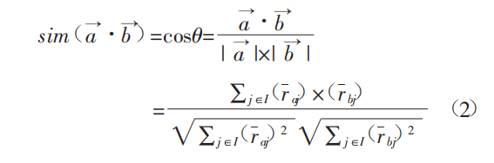

公式中，IMG_256表示邻居商品 a 和 b 的 相似度；raj 和 rbj 分别表示顾客 j 对项目商品 a 和 b 的评分。这种余弦相似度计算方法更着重于向量 a 和 b 在方向上的不同，忽视了 a 和 b 数值上的大小。使用该公式进行商品的推荐得到的结果有很

大的偏差，如项目商品 a 的得分为（1，2），项目商 品 b 的得分为（1，4），根据公式（2）计算可得到 sim（a，b）=0.86，计算出来的结果接近 1，理论上是 相似度，但显然这两个项目商品不相似。 为了平滑余弦相似度的误差引入平均值，改进的余弦相似度公式如下：

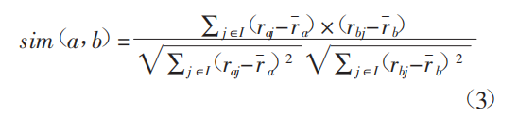

公 式（3）在 公 式（2）的 基 础 上 引 入 了IMG_256 和 IMG_256两个变量。IMG_256表示顾客 a 对所有商品评分的平均得分，IMG_256表示顾客 b 对所有商品评分的平均得分。

余弦相似度在商品的协同过滤推荐算法中广泛应用，相似度 sim（a，b）值的范围在[0，1]区间，离 1 越近表示两个项目商品的相似度越高，反之表示相似度越低。【5】

3.2.3协同过滤算法的发展前景

没有永远适用的算法。在随着时代的飞快发展的过程中，协同过滤算法也绽放出了不一样的花火：

To solve the sparse matrix problem of learning resource recommendation algorithm based on collaborative filtering, an improved hybrid collaborative filtering learning resource personalized recommendation algorithm is proposed, which integrates user learning behavior and rating. The experimental results show that the algorithm is effective. But the algorithm in this paper also has some shortcomings. On the one hand, it does not consider the gradualness of the learning process, so the learning resources have a gradual relationship; on the other hand, the algorithm does not consider the change of user interest, because the user interest is likely to change with time, so the historical data has timeliness. These problems need further study.【6】

新的算法不断被发现，协同过滤算法也不断被完善，它的不足点正在一步步被补足，协同过滤算法的重要性正在与日加强，相信在未来它的地位会变得愈加重要。

1. **总结**

花开花落，是季节的轮回，一学期的时光从指尖悄然划过，计算机导论课也迎来了结课。我们现在所学习的每一门课都对我们的往后有着极其重要的作用。我们对学科体系有了全新的认识，学会了以科学的方法认识、剖析解决问题。本次报告像是一场复盘，让我们于山顶处回望山路，迷雾散尽。计算机导论课不只是教会了我们科学的方法，更重要的是给我们指明了方向，它让我们理解明白了计算机学科，也让我们充分认识了计算机基础学科的重要性，对以后的学习计划有着积极正面的作用。

博观而约取，厚积而薄发。

1. **附录**

·https://github.com/H-king-L

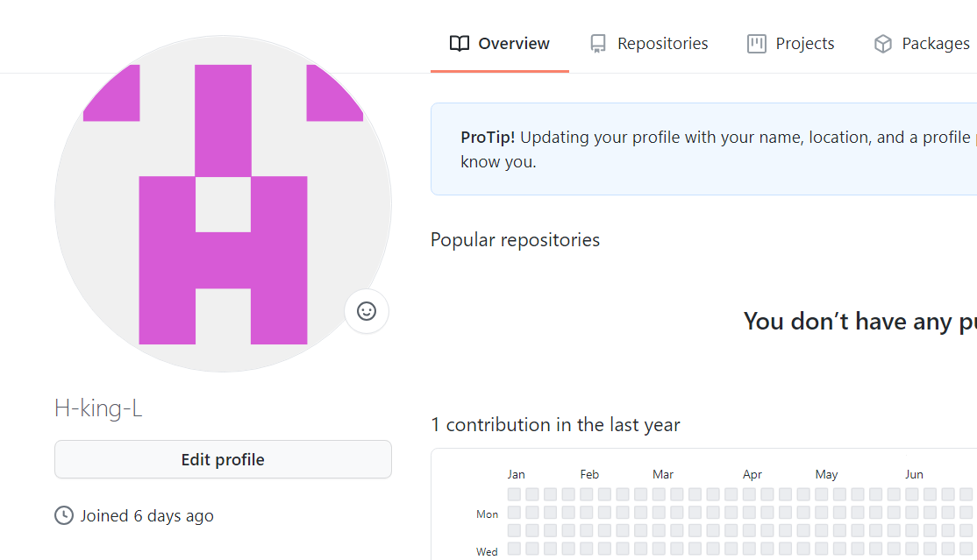

·哔哩哔哩



·观察者

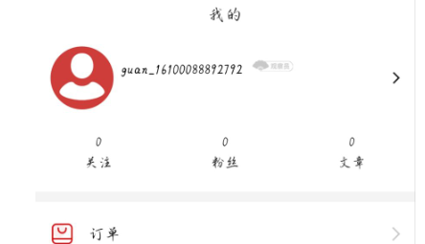

·学习强国

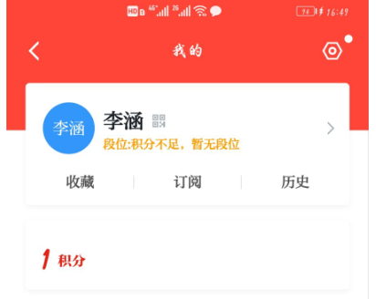

·https://blog.csdn.net/re\_king

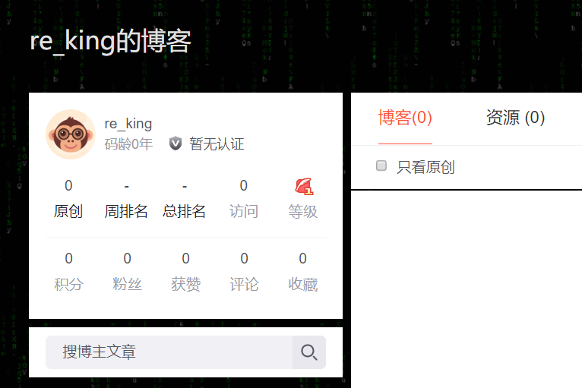

·https://home.cnblogs.com

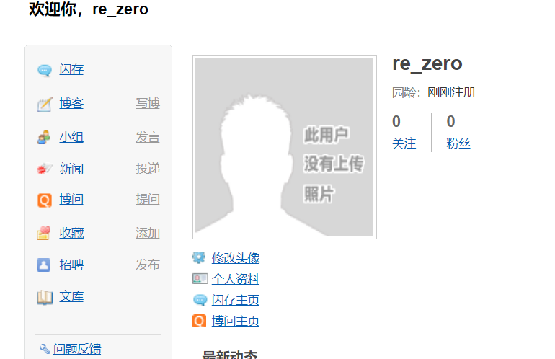

·http://muchong.com

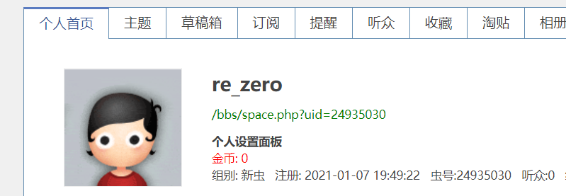

**参考文献**

【1】赵致琢 《计算科学导论》

【2】知乎

【3】百度百科

【4】百度百科

【5】梁家富 《基于协同过滤的商品个性化推荐算法应用研究》F724.6;TP391.3

# 【6】Xuejian Huang and Gensheng Wang《Learning recommendation based on hybrid collaborative filtering algorithm》